**Хромович Иосиф (Hramowicz Jozef)**

8 ноября 1818 г – венчание с девкой Крыстыной Рандак с деревни Замосточье (НИАБ 136-13-920, лист 25об, №7/1818-б (ориг)).

**НИАБ 136-13-920:** Лист 25об. **Метрическая запись №7/1818-б (ориг).**

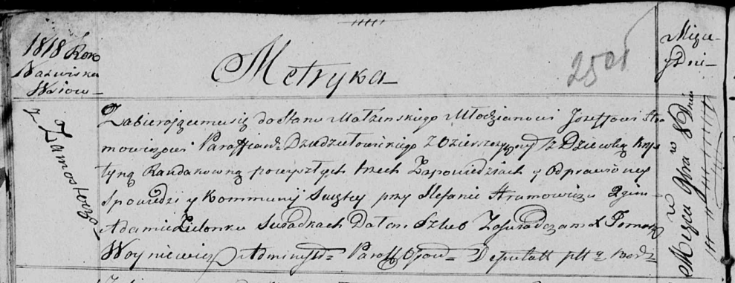

Осовская Покровская церковь. 8 ноября 1818 года. Запись о венчании.

Hramowicz Jozef – жених, молодой, парафии Дедиловичской католической, с деревни Озерщизна.

Randakowna Krystyna – невеста, девка, с деревни Замосточье.

Hramowicz Stefan – свидетель.

Zielonka Adam – свидетель.

Woyniewicz Tomasz – ксёндз.